中学校 第２学年 学級活動 〔職場体験活動前に実施すると効果的です〕
【動画コンテンツ「おしえてよのなか先生（中西さん、遠田さん、田口さん）」を用いた授業展開例】

教材の使用に関して
動画コンテンツについて
使用する動画コンテンツは、第一次産業従事者として県内で活躍している中西彬裕さん（本サバ生産者）、遠田祐星さん（キュウリ農家）、田口正幸さん（果物農家）が、よのなか先生として、仕事の内容、仕事への想い、これからの夢などについてそれぞれ語っています。

授業展開におけるキャリア教育の視点
中学校は、キャリア発達の段階から見ると｢現実的探索と暫定的選択の時期｣と位置付けられます。このキャリア発達の段階をふまえ、本時の授業と職場体験活動や道徳などを関連付け、教科等を横断的にキャリア教育を実施する等、カリキュラム・マネジメントを行うことで、学校の教育目標達成とともに、生徒に身に付けさせるべき資質・能力の育成につなげることができると考えられます。

《全体の構想》

〈道徳〉真理の探究、創造

「戦争を取材する」
（日本文教出版）または
「スカイツリーにかけた夢」
（光村図書）
真実や真理を探究して社会の発展や学問、科学技術に貢献した人の生き方に学ぶとともに、それらの人々の探究心を支えたものについて考える。て考える。
「戦争を取材する」〔日本文教出版〕または
「スカイツリーにかけた夢」〔光村図書〕
・真実や真理を探究して社会の発展や学問、科学技術に貢献した人の生き方に学ぶとともに、それらの人々の探究心を支えたものについて考える。
〈総合的な学習の
時間等〉

職場体験活動に臨むにあたり、課題の設定を行う。

〈学級活動〉（本時）
よのなか先生の動画コンテンツを活用し、勤労や職業についての理解を深め、自己実現と関連付けた自分なりの勤労観・職業観を醸成していく。
〔（３）－イ 社会参画の醸成や
勤労観・職業観の形成〕

１ 題材名 「社会参画の醸成や勤労観・職業観の形成」

２ 題材の目標
（１）現在の学習と将来の社会・職業生活とのつながりを考え、自分らしい生き方の実現を図るた
めに、勤労や職業についての知識及び技能を身に付ける。
(２) 自分らしい生き方の実現に向け、現在の学習や将来の進路についての課題を見いだす。
(３) 働くことと学ぶことの意義を意識し、社会的・職業的自立に向けて自己実現を図ろうとする。

３ 使用する教材
（１） 動画コンテンツ ：「おしえてよのなか先生（中西さん、遠田さん、田口さん）」（各7分）
（２） ワークシート ：学級活動【おしえてよのなか先生（中西さん、遠田さん、田口さん）】
ワークシート
４ 本時の目標
よのなか先生の動画コンテンツをもとに、勤労や職業についての理解を深めるとともに、勤労や職業と自己実現との関係について考え、社会の中で自分の役割を果たしながら、自分らしい生き方を実現していくことの意義を理解する。

５ 学習指導過程
過程 | 学習内容及び学習活動 | 指導上の留意点 | 評価 | 資料・準備
導入  （５） | １ 働くときに大切にする順位について、考える。  順位付けの理由についても記入する。  ２ 本時の学習課題を設定する。  本時の学習課題 人は、何のために働くのだろうか。 | 〇 生徒自身が将来職業を選択し、働く際にどのようなことを大切にするのか、7つの項目に順位をつけさせる。  〇 7つの項目以外の理由がある生徒は、８つ目の欄に記入させる  どの項目が上位に来るのが重要かではなく、そのように順位付けした、理由付けを大切にしましょう。  〇 本時は、動画コンテンツを通して実際に宮崎で活躍されている職業人の仕事の様子や生き方を学ぶ時間であることを伝える。 |  | ワーク  シート
展開  （40） | ３ 動画コンテンツを視聴する。（7分）  ※学級を3グループ  に分け、別々に視聴する。  ４ よのなか先生の生き方について考える。  ・よのなか先生は、これまでの経験の中でどのような喜びや悩みなどがありましたか。  ・よのなか先生が、この仕事や生き方を貫けるのは、どんな思いに支えられているからですか。  《意見交換の方法例》  - 同じ動画コンテンツを視聴したグループごとに集まり、意見を共有する。  - それぞれのグループから一人ずつ集まり、それぞれが視聴した動画コンテンツから学んだ事を共有する。  - 再び、はじめのグループで集まり、それぞれが収集した情報をもとに話し合う。  ５ 改めて、働くときに大切にする順位について考える。また、その理由についても記入する。 | 〇 必要だと思うことは、メモをとらせる。  3本の動画コンテンツをグループごとに見せて、お互いに得られた情報を交流させることも伝えておきましょう。  〇 動画コンテンツをもとに、よのなか先生の生  き方を整理し、勤労や職業についての理解、社会の中での自己の役割について考えさせる。  ※付箋に自分の意見を書かせる。  〇 同じ動画コンテンツを見たはじめのグループ（３または6名）で集まり意見を交流させる。  ※付箋を活用する。  〇 それぞれ違う動画コンテンツを見た生徒で集まり（３または6名）それぞれ紹介する。  〇 再び、はじめのグループに戻り、聞いてきた意見を紹介しながら話合いをする。  〇 個人思考に戻りワークシートに自分の意見をまとめ思考を整理する。  下図のような方法をとりながら、３名のよのなか先生から、より多様な勤労観・職業観について学ばせることができます。  遠田さん  中西さん  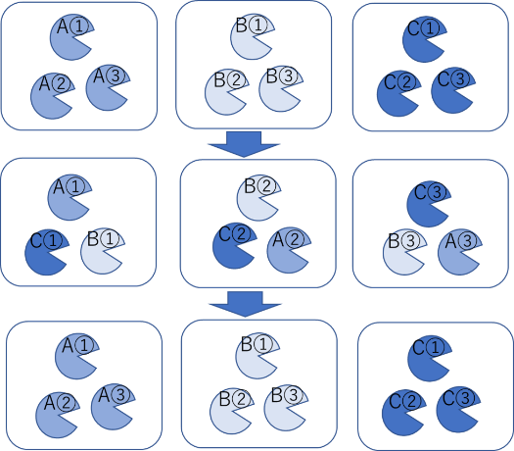  - 働くことへの自分の価値観を明確にさせ、本  時の学習を経ての考え方の変容に気付かせるようにする。  よのなか先生の生き方がすべてではなく、一人の職業人としてのモデルであるということも生徒に認識させましょう。  生徒の実態に応じて、活動４で考えたことを、職場体験での質問事項とさせたり、活動５を職場体験活動の振り返り後に実施したりすることで、事前・事後指導の充実につなげることもできます。 | よのなか先生の動画コンテンツをもとに、勤労や職業についての理解を深めるとともに、勤労や職業と自己実現との関係について考え、社会の中で自分の役割を果たしながら、自分らしい生き方を実現していくことの意義を理解する。（ワークシート） | 動画コンテンツ  ワークシート  ワークシート  付箋  模造紙  田口さん  ワークシート
まとめ  （５） | 6 本時の振り返りをする。 | - それぞれが自分らしい生き方を求めていくこ  とや、自らを生かした責任ある行動をとることが大切であることに気付かせる。

✏ 他の活用例
〇 家庭科 A家族・家庭生活（１）自分の成長と家族・家庭生活と関連させることもできます。
〇 道徳では、学年、学級の実態に応じて内容項目「勤労」との関連も考えられます。

